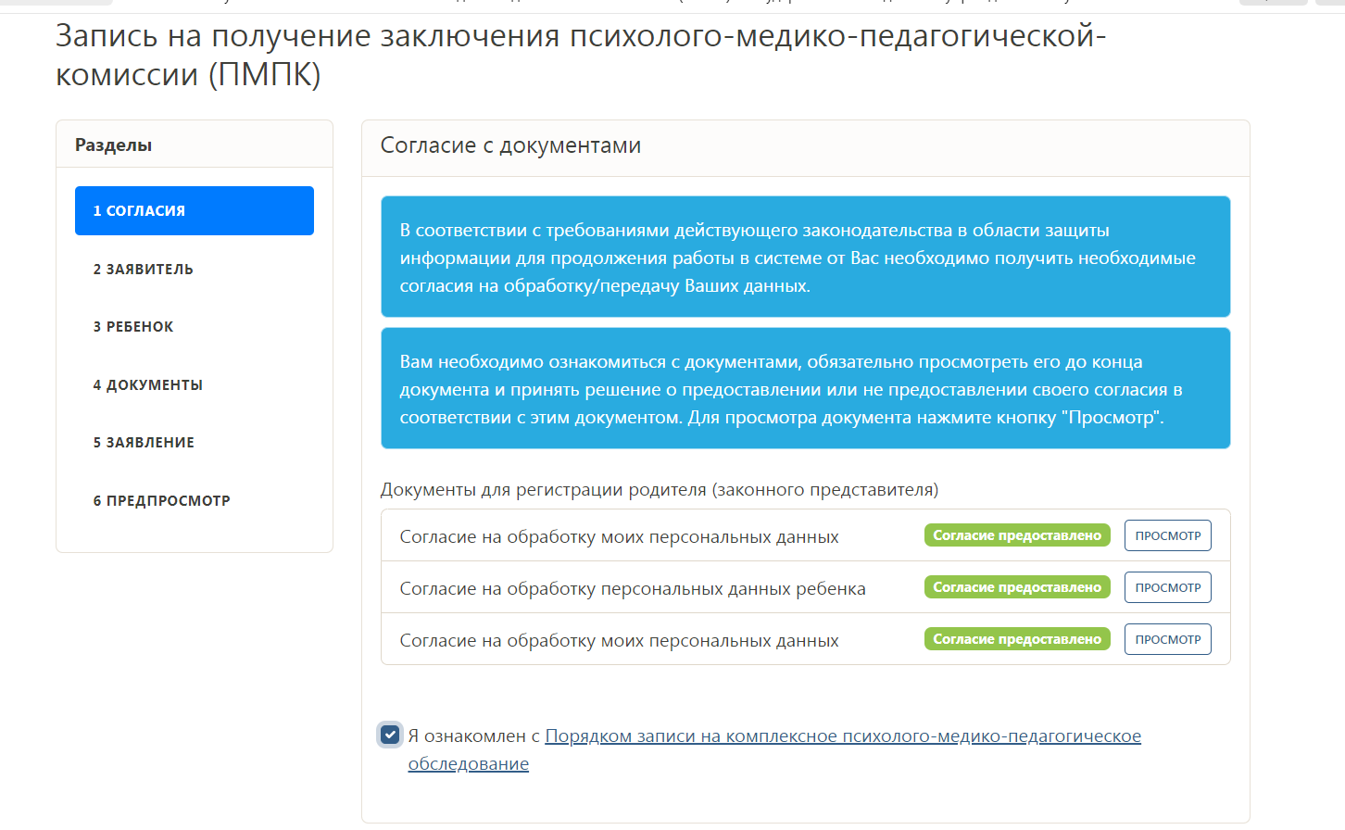
Сначала необходимо ознакомиться (открыть и просмотреть) все документы
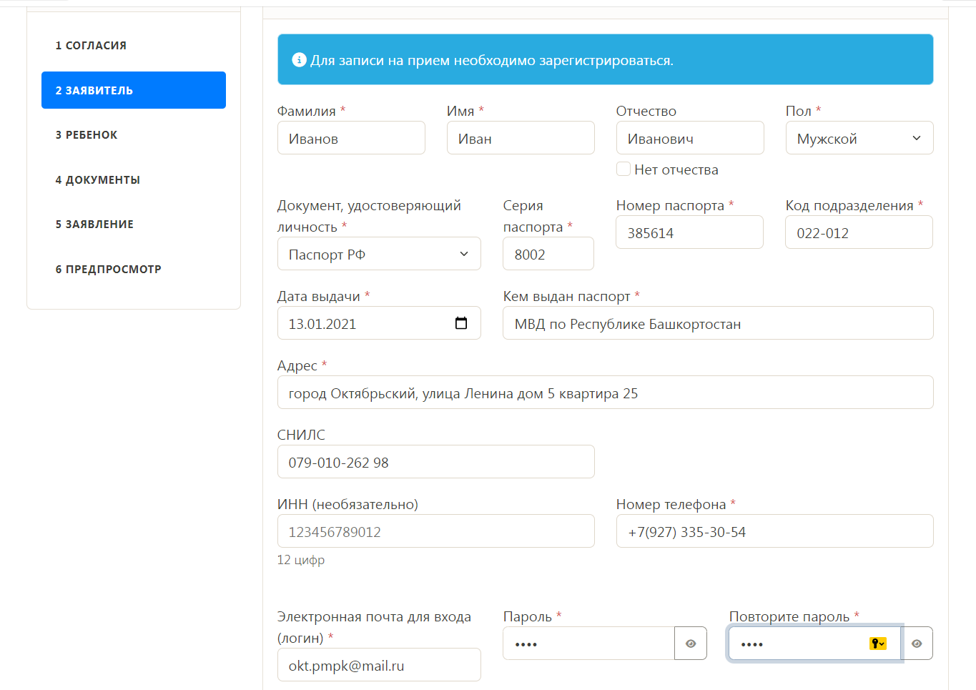
Вводим все данные родителя-заявителя, сокращения не допускаются. Указываете свою электронную почту, пароль придумываете сами из 8 символов.

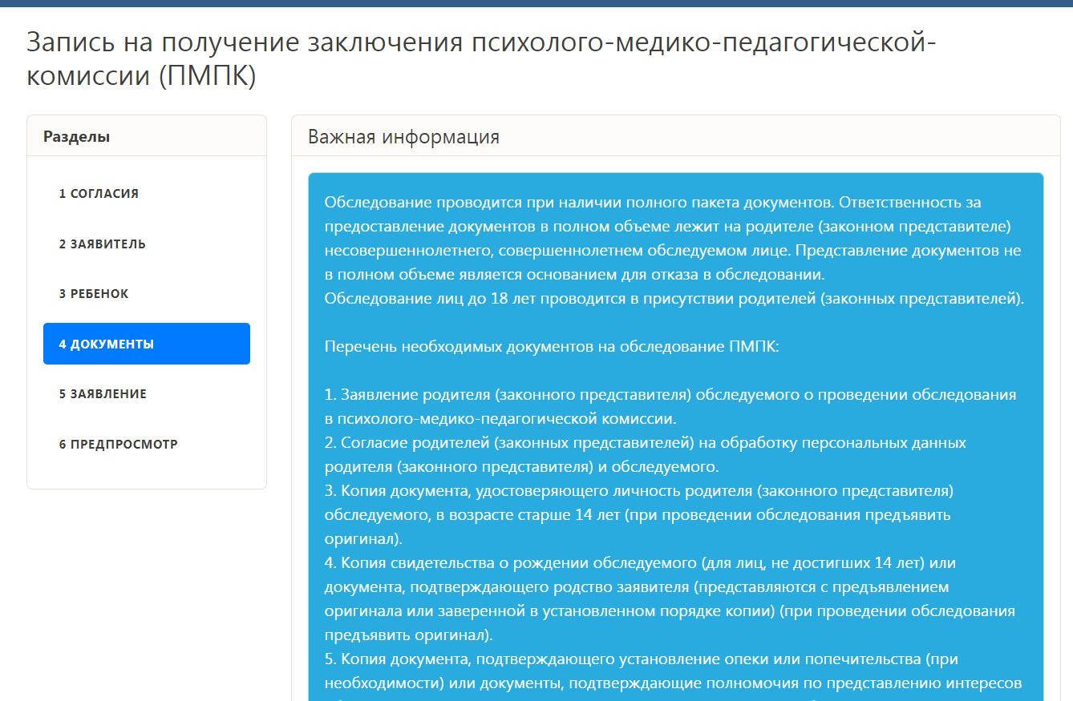
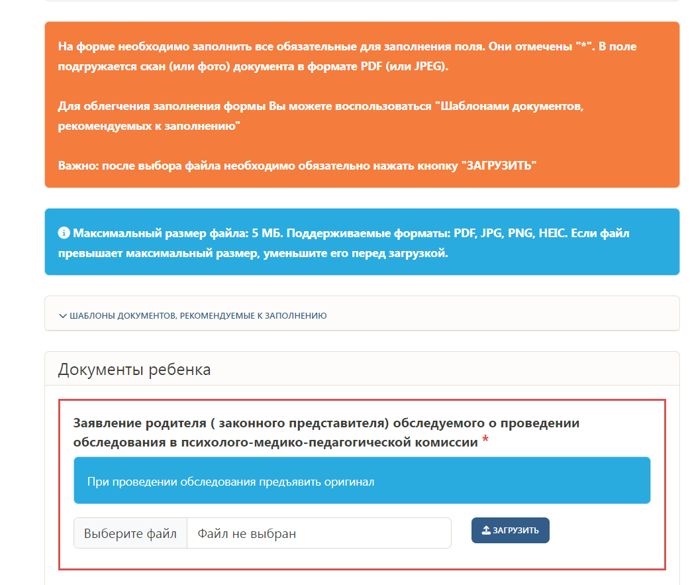
Загружаете сканы или фото документов. В красной рамочке обязательные документы (без них программа не даст дальше пройти)
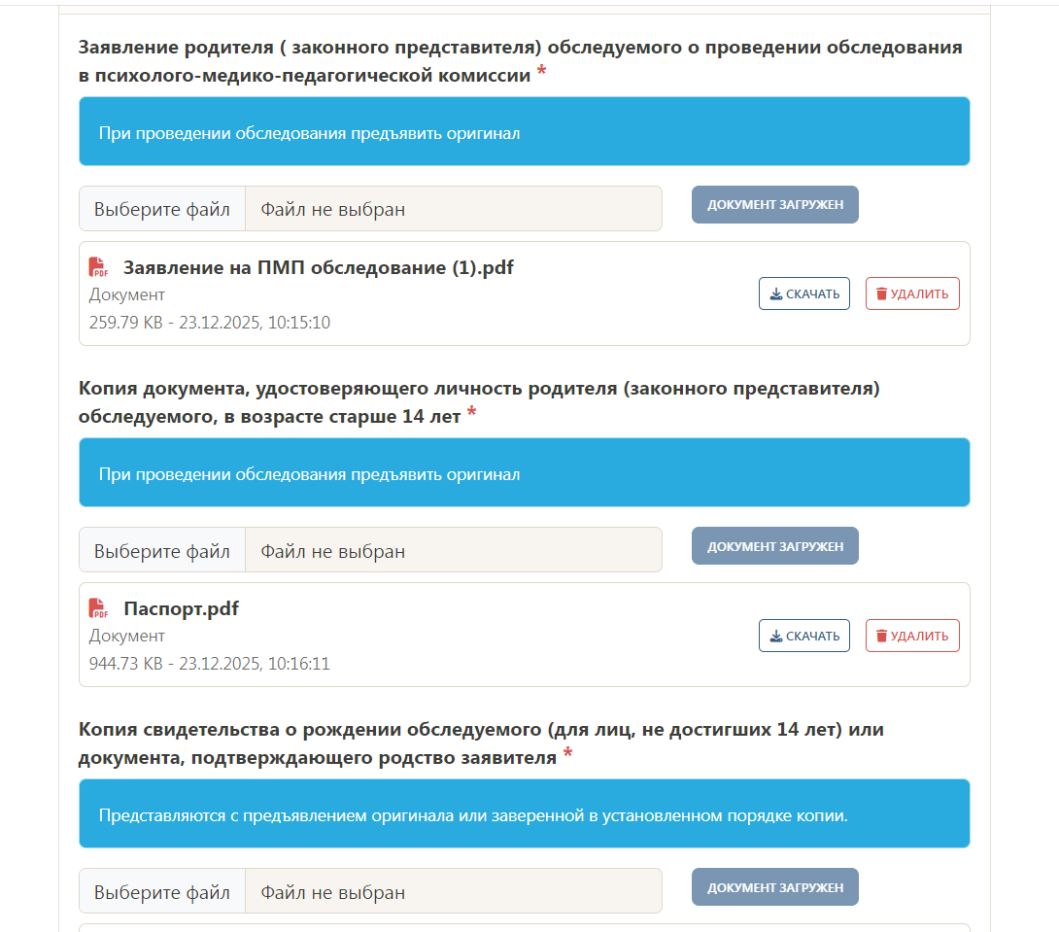
После загрузки документов переходите к выбору даты приема. Выбираете Октябрьскую территориальную ПМПК. После выбора откроется график с зелеными окошками. Выбираете свой день и время удобное.
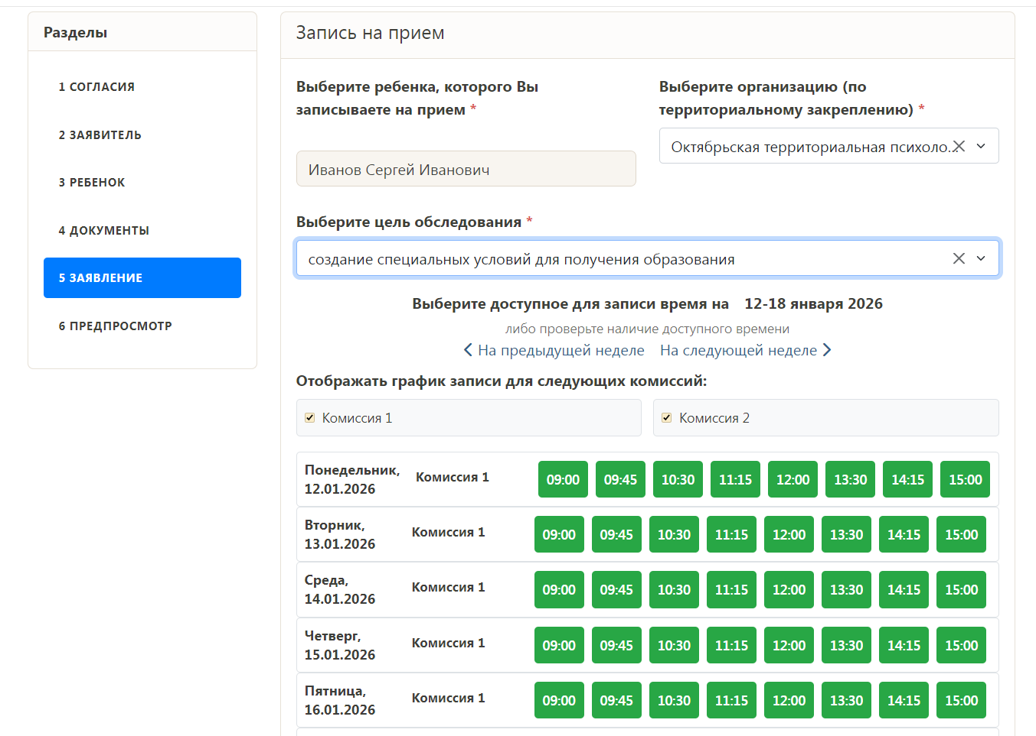
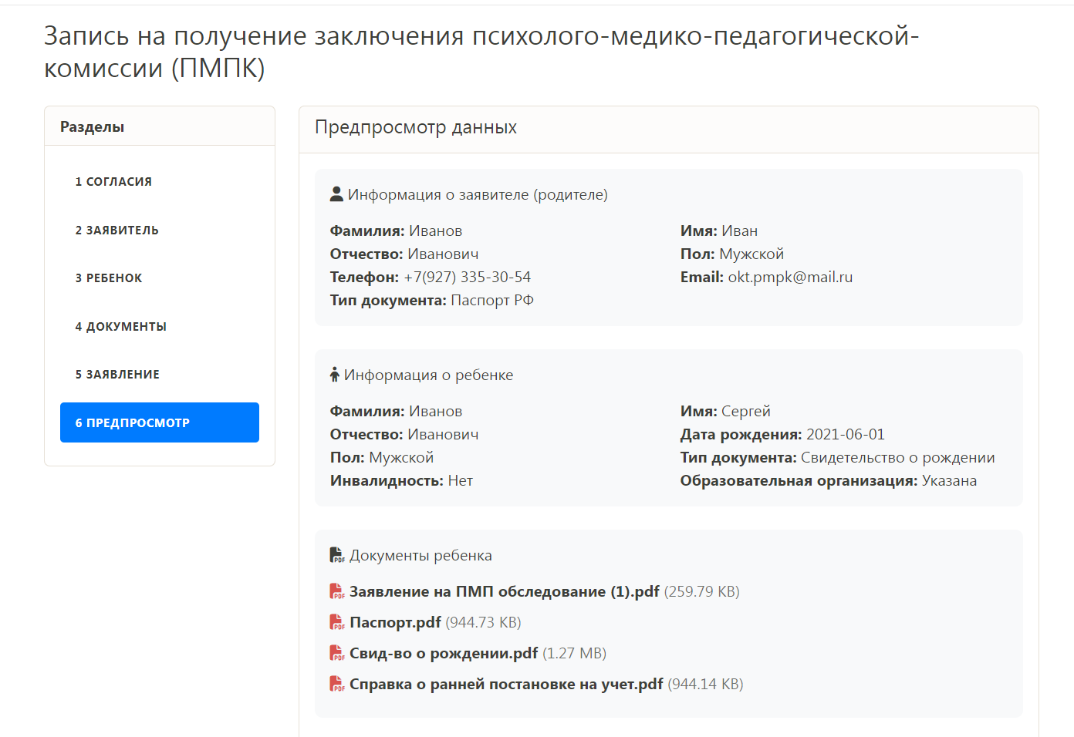
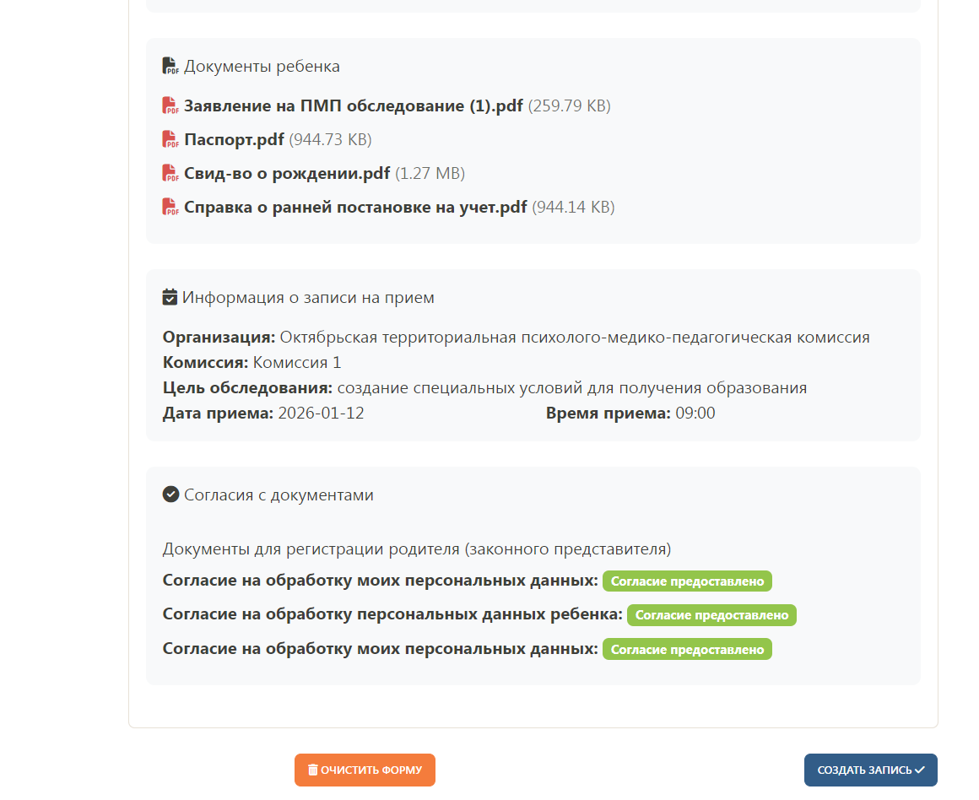
Затем нажимаете на кнопку «Создать запись"
